
Instituto Universitario
de Educación Física

INFORME DE GESTIÓN 2010
PRINCIPALES LOGROS

Iván Darío Uribe Pareja
Director

Febrero 2011

PRESENTACIÓN

A un año de implementación y ejecución de este Plan de Acción integrado a la estrategia de desarrollo de la Universidad a 2016, es altamente significativo y satisfactorio presentar a la comunidad académica del Instituto de Educación Física los resultados parciales de la gestión en la búsqueda de un instituto centrado en el desarrollo humano que propicie la excelencia académica en docencia, investigación y extensión.

Al realizar un inventario de los principales logros realizados durante el período en mención, resaltamos las acciones que han generado resultados, efectos o impactos positivos de mayor envergadura. Es por esto que se priorizó reportar lo relacionado con los programas de: movilidad, mejoramiento de las prácticas tanto en Medellín como en las regiones, focalización de las necesidades de la región y del país, gestión tecnológica, divulgación de la actividad investigativa, extensión solidaria y estímulos y beneficios; así como el proyecto de semilleros de investigación y los planes de: mantenimiento y mejoramiento de los programas académicos, relaciones interinstitucionales, educación continua y bienestar.

Los efectos e impactos obtenidos en el desarrollo de estos programas se evidencian por las altas coberturas en población atendida, convenios firmados, movilidad realizada, municipios involucrados, países visitados entre otros, lo cual da cuenta de gran dinámica académica, buen desarrollo investigativo y de extensión así como el desarrollo de un buen número de programas de bienestar, financiado con recursos propios.

Igualmente, se finaliza este informe mostrando los indicadores que conforman el Plan de Acción en un comparativo de lo planeado versus lo logrado en el año, con una mirada cuantitativa de la gestión mostrando un porcentaje compilado de logro del 141%.

La evaluación de la gestión, da cuenta de importantes logros e igualmente advierte sobre elementos que muestran la necesidad de cualificar la estrategia y reorientar acciones estratégicas mediante las cuales se puedan obtener los resultados esperados para el beneficio académico y social.

Es importante resaltar la participación y cooperación de la gran mayoría de los actores que componen la comunidad académica del instituto y las instituciones aliadas, quienes han asumido el desarrollo institucional como una tarea común, acción que ha hecho posible que hoy estemos entregando a la sociedad los resultados de la gestión.
La cooperación de los distintos agentes universitarios para asumir el desarrollo Institucional como una tarea común, ha hecho posible que hoy estemos ofreciendo a la sociedad en general estos resultados de la gestión.

INICIATIVAS ESTRATÉGICAS

PLAN DE MANTENIMIENTO Y MEJORAMIENTO DE LOS PROGRAMAS ACADÉMICOS

En la oferta de programas de pregrado y posgrado se lograron brindar seis programas académicos: dos de pregrado y cuatro de posgrado así:

Número de estudiantes beneficiados: 2.058 en las dos matriculas realizadas en el año.

EN MEDELLÍN
Licenciatura en educación Física: 1456 estudiantes
Profesional en Entrenamiento Deportivo: 33 Estudiantes
Maestría en Motricidad-Desarrollo humano:13 estudiantes
Tres especializaciones: 51 estudiantes

EN REGIONES
Región Oriente (Carmen de Viboral): 69 estudiantes
Región Urabá (Turbo): 110 estudiantes
Región Norte (Yaruamal): 99 estudiantes
Región Bajo Cauca Caucasia: 93 estudiantes
Región suroeste (Andes): 34 estudiantes

PRINCIPALES EFECTOS E IMPACTOS
- Ampliación del número de estudiantes de posgrado y pregrado.
- Inicio del proceso formativo con la Licenciatura en la región del suroeste (Andes).
- Establecimiento de relaciones departamentales y nacionales para ampliar la posibilidad de ofertar programas en otras regiones y departamentos del País

COOPERANTES
Vicerectoría de Docencia, la Dirección de Regionalización, las Direcciones y Coordinaciones de las Seccionales.

PROGRAMA DE MOVILIDAD

Este fue un programa de amplio desarrollo durante el año 2010, con el cual se logró el desarrollo de pasantías e intercambios nacionales e internacionales.

BENEFICIADOS: 51 personas entre estudiantes y profesores del Instituto.
- A nivel internacional: 22 Profesores y 8 estudiantes
- A nivel Nacional: 13 Profesores y 4 Estudiantes
- Se gestionaron pasantías para 3 estudiantes a nivel Internacional y 1 a nivel Nacional.

PRINCIPALES EFECTOS E IMPACTOS
Conocimiento de otras Facultades oferentes del programa en otras regiones y países del mundo, así como ampliación y consolidación de relaciones nacionales e internacionales.

COOPERANTES
- Dirección de Internacionalización
- Varias universidades de diferentes ciudades colombianas
- Diferentes universidades en países como: Venezuela, Brasil, Argentina, España, México, Cuba, Uruguay, Canadá y Chile.

PROGRAMA DE MEJORAMIENTO DE LAS PRÁCTICAS

INTERVENCIÓN A LA COMUNIDAD DEL ÁREA METROPOLITANA DESDE LA PRÁCTICA PEDAGÓGICA

BEFICIADOS
Por medio de sus profesores en formación la coordinación de Práctica Pedagógica atendió en el área metropolitana a 16.200 niños y jóvenes de 23 instituciones educativas. También a 8.100 adultos y adultos mayores de 8 instituciones encargadas de orientar la actividad física, la prevención de la enfermedad y la promoción de la salud. Se intervino a 1125 personas en situación de discapacidad de 2 instituciones de educación especial y a 15.000 niños, jóvenes y de 7 entidades deportivas, clubes y escuelas de iniciación y formación deportiva como de entrenamiento deportivo.

PRINCIPALES EFECTOS E IMPACTOS
- Se impactó por medio de las intervenciones de los profesores en formación y el acompañamiento de los asesores a los planes integrales de área de las instituciones educativas, las actividades extraescolares y los proyectos institucionales.
- Nuevos proyectos de intervención en las diferentes instituciones.

COOPERANTES
Instituciones educativas, clubes deportivos, programas de actividad física y salud, fundaciones, empresa privada, entes deportivos municipales y departamentales.

INTERVENCIÓN A LA COMUNIDAD DE LAS REGIONES
DESDE LA PRÁCTICA PEDAGÓGICA

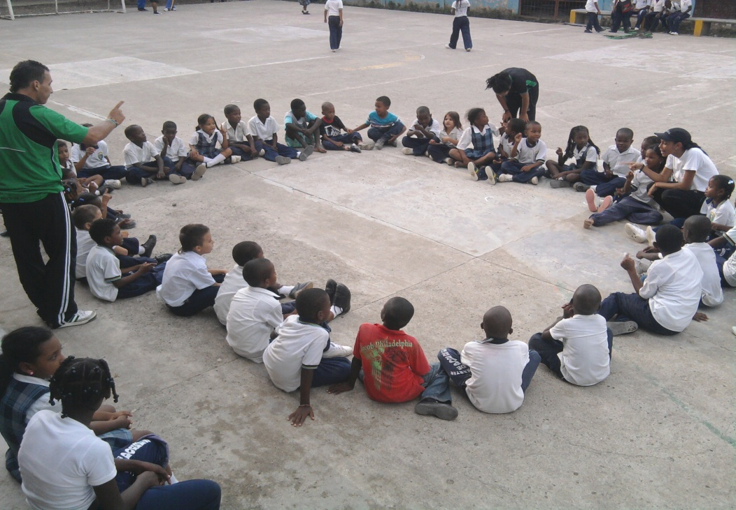

Práctica pedagógica estudiantes del nivel IV de Urabá, municipio de Turbo. 2010-2

BENEFICIADOS
- Un total de 9470 personas fueron beneficiadas por las prácticas en las regiones en instituciones escolares entre básica primaria y básica secundaria, centros de iniciación y formación deportiva, clubes deportivos, hospitales, entes deportivos municipales, grupos de tercera edad, juntas de acción comunal, clubes deportivos, entes deportivos municipales, poblaciones indígenas y comunidades afro descendientes, cárceles.

PRINCIPALES EFECTOS E IMPACTOS

- Aporte a la resolución de problemáticas relacionadas con el sedentarismo y la inadecuada utilización del tiempo libre.
- Mayores oportunidades para el aprovechamiento del tiempo libre. Aporte en la disminución de la situación de alto estrés en las cárceles, los problemas de enfermedades crónico degenerativas en población adulta y adulta mayor, la escasa oferta recreo deportiva al interior de los centros educativos, la inclusión social mediante la motricidad de poblaciones indígenas y comunidades afro descendientes.

COOPERANTES
Dirección de Regionalización y las Direcciones y Coordinaciones de las Seccionales

Reión | Número de personas beneficiadas con la práctica en las regiones | Municipios
Bajo Cauca | 1750 | Caucasia, Cáceres, Tarazá, Montelíbano, Planeta Rica, La Balsa, La Apartada
Oriente | 2520 | Rionegro, El Carmen de Viboral, La Ceja, El Retiro, La Unión, Granada, Marinilla, Guarne
Norte | 3200 | Yarumal, Santa Rosa de Osos, Campamento, Angostura, Los Llanos
Urabá | 2000 | Chigorodó, Carepa, Apartadó y Turbo
Total | 9470

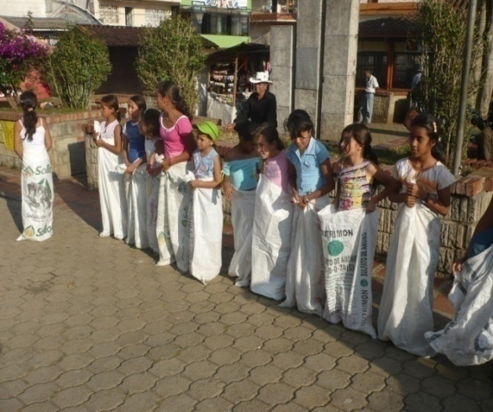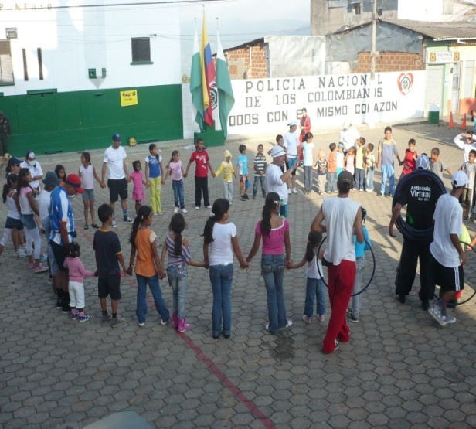

Jornadas promoción de la salud infantil, municipio de Campamento, Antioquia, estudiantes nivel VII sede Norte, 2010-1

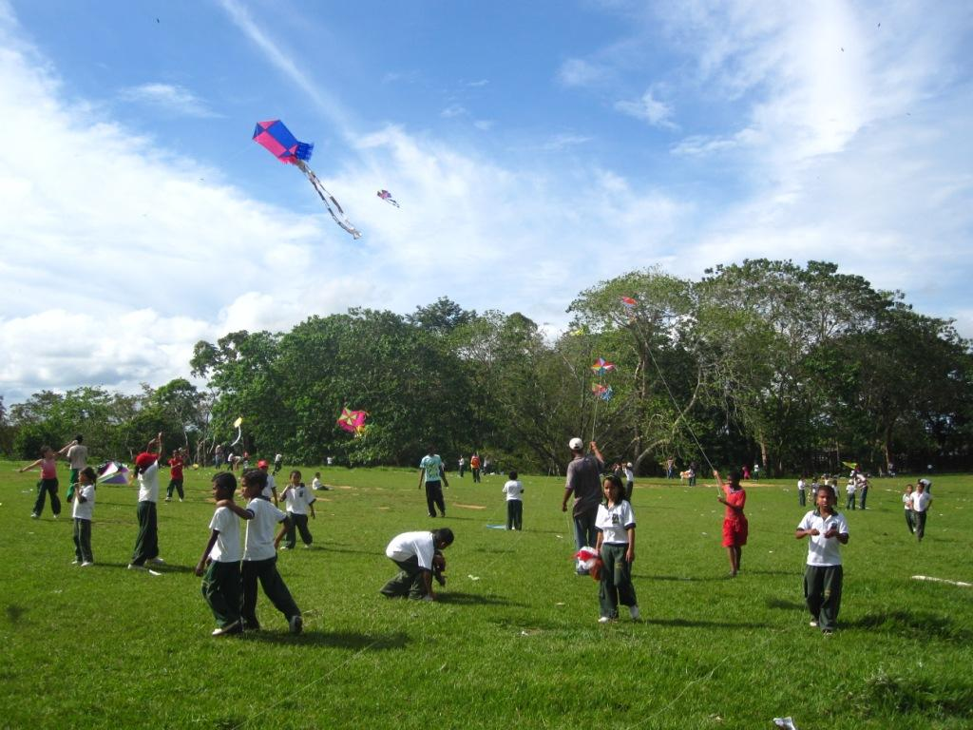

Práctica pedagógica realizada por estudiantes del nivel X. Caucasia, Antioquia. 2010-2

PROGRAMA DE FOCALIZACIÓN DE LAS NECESIDADES DE LA
REGIÓN Y DEL PAÍS

Se logró el desarrollo de 14 proyectos de investigación los cuales se encuentran en ejecución

BENEFICIADOS

Profesores investigadores, instituciones cofinanciadoras y población y comunidad académica en general.
Número de beneficiados: 42 profesores, 9 instituciones cofinanciadoras, un número indeterminado de población de rango de acción de las instituciones y de la comunidad académica en general.
Localización de los beneficiados: Medellín

PRINCIPALES EFECTOS E IMPACTOS
Resultados: Proyectos de investigación en ejecución en escenario locales
Impacto: en general fue alto, en la medida en que se han beneficiado instituciones educativas y gubernamentales, facilitando una comprensión de la realidad pedagógica que se mueve e sus contextos. Esto hace que los procesos de planeación y organización metodológica a su interior mejoren.

COOPERANTES
Internos: CODI, Dirección, Grupos de Investigación y Jefaturas Académicas y de Investigación.
Cooperantes externos: CNPQ del Brasil, Universidad de la Plata (Argentina), INDER Medellín, Centro Formativo de Antioquia, Institución Educativa Monseñor Cristóbal Toro, Politécnico Jaime Isaza Cadavid, Universidad San Buenaventura, Instituto Federal de Ciencia y Tecnología Sul Rio Grandence. (Brasil)

PROGRAMA DE GESTIÓN TECNOLÓGICA

El desarrollo de este programa se articuló con un proyecto de investigación.

BENEFICIADOS
Maestros y maestras de Educación Física de las instituciones educativas oficiales del municipio de Medellín.
Número de beneficiados: 60 profesores
Localización de los beneficiados: Medellín

PRINCIPALES EFECTOS E IMPACTOS
Capacitación en el tema “Perspectiva pedagógica de la Educación Corporal”

COOPERANTES
Cooperantes interno: Dirección, Grupo de Investigación Estudios en Educación Corporal y Jefaturas Académica y de Investigación.
Cooperantes externos: Escuela del Maestro (Secretaría de Educación para la Cultura de Antioquia)

PROGRAMA DE DIVULGACIÓN DE LA ACTIVIDAD INVESTIGATIVA

Se logró el desarrollo de 15 ponencias en eventos especializados: 4 en marco de los proyectos finalizados en 2010 y 11 fuera de los proyectos.

BENEFICIADOS
Comunidad académica interna y externa y profesores participantes.
Número de beneficiados: 15 profesores y un número indeterminado de personas asistentes a igual número de eventos.
Localización de los beneficiados: Ciudadela Robledo, Colombia y Latinoamérica.

PRINCIPALES EFECTOS E IMPACTOS
Resultados: ponencias realizadas en eventos nacionales e internacionales
Impacto: socialización de resultados investigativos entre un público especializado.

COOPERANTES
Cooperantes interno: Dirección y Jefaturas Académica y de Investigación
Cooperantes externos: Universidad de los Llanos; Villavicencio-Meta; Inder Medellín; Universidad del Valle de Rio los Sinos; grupo de investigación CNPQ Educação e contemporaneidade: (Brasil); Experimentaçoes com arte e filosofía –EXPERIMENTA; Politécnico Jaime Isaza Cadavid; Universidad San Buenaventura (Medellín) y Corporación Deportiva Independiente Medellín, ACPEF.

PUBLICACIÓN DE 9 ARTÍCULOS PUBLICADOS EN REVISTAS INDEXADAS

BENEFICIADOS
Profesores autores, estudiantes y comunidad en general
Número de beneficiados: 9 profesores, 1100 integrantes de la comunidad del Instituto y un número indeterminado de lectores potenciales.
Localización de los beneficiados: Ciudadela Robledo, Colombia y países de habla hispana.

PRINCIPALES RESULTADOS E IMPACTOS
Resultados: Artículos publicados en revistas indexadas nacionales e internacionales
Impacto: Medio, porque si bien se logra la publicación y socialización de resultados de investigación, al público que llegan es limitado.

COOPERANTES
Cooperantes interno: Dirección, Revista Educación Física y Deporte y Jefaturas Académicas y de Investigación.
Cooperantes externos: Revistas Ágora, Iberoamericana de Educación y Estudios Pedagógicos, Educación Física y Deporte.

PROYECTO DE SEMILLEROS DE INVESTIGACIÓN

BENEFICIADOS
60 estudiantes que participan en los semilleros
Se benefician: estudiantes y profesores de los grupos y semilleros. Personas de la comunidad con las cuales los semilleros han desarrollado algunos programas de extensión.
Número de beneficiados: 60 estudiantes y 30 profesores. 850 jóvenes de la comunidad.
Localización de los beneficiados: Ciudadela Robledo y las comunas 4, 5, 7,11, 14, 16 Palmitas y Ata Vista.

PRINCIPALES RESULTADOS E IMPACTOS
- Realización de talleres de prevención de riesgos sociales y promoción de la salud.
- Desarrollo de propuestas de investigación formativa.
- Participación de estudiantes en proyectos de investigación desarrollado por los profesores del Instituto.
- Alto impacto por el número de personas involucradas y por los procesos que han permitido una participación activa de numerosos jóvenes de diferentes barrios de la ciudad de Medellín.

COOPERANTES
Cooperantes internos: Dirección y Jefaturas Académicas y de Investigación
Cooperante externo: Secretaría de Salud.

PROGRAMA DE EXTENSIÓN SOLIDARIA

Desde el programa de extensión solidaria se llevó a cabo Edufines como experiencia significativa en interacción universidad y comunidad

BENEFICIADOS
- Población con necesidades educativas especiales con discapacidad cognitiva, insuficiencia motora de origen cerebral, Apert en edades entre los 19 y los 45 años.
- El programa atiende 30 personas, la mayoría con síndrome de down, atendidas en el Instituto de Educación Física de la Universidad (Ciudadela de Robledo).

PRINCIPALES RESULTADOS E IMPACTOS

Edufines tuvo logros significativos como la participación en eventos deportivos y recreativos a nivel municipal, regional y nacional, como los realizados por Special Olympic y FIDES con resultados muy positivos, siendo campeones en baloncesto, subcampeones en futbol sala y con representación en primeros lugares en atletismo 100 y 200 mts femenino y masculino y natación estilo libre 25 y 50 mts.

- Interacción de los beneficiarios con sus semejantes mediante la participación de eventos deportivos, recreativos y culturales.

- Fortalecimiento de los procesos motores y de salud de las personas con necesidades educativas especiales, integración social.

- COOPERANTES

- Estudiantes de Prácticas en comunitarias Instituto Universitario de Educación física.

- Estudiantes eje motricidad y discapacidad facultad de Educación.

- Alcaldía de Medellín Secretaría de Bienestar social subsidia a los participantes que son en su mayoría de estratos uno y dos

PLAN DE RELACIONES INTERINSTITUCIONALES

En el marco de las relaciones interinstitucionales se desarrollaron varios convenios con entidades tales como: EMPRESAS PUBLICAS DE MEDELLÍN, UNE TELECOMUNICACIONES SECRETARIA DE EDUCACION DEL MUNICIPIO DE MEDELLÍN y SECRETARIA DE SALUD DEL MUNICIPIO DE MEDELLÍN

CONVENIO EMPRESAS PÚBLICAS DE MEDELLÍN-INSTITUTO UNIVERSITARIO D EDUCACIÓN FISICA

BENEFICIADOS:

Empleados de Empresas Públicas de Medellín y 6 regiones del Departamento de Antioquia

4086 personas entre empleados y beneficiarios con la oferta de programas recreodeportivos

RESULTADOS E IMPACTOS

- Disminución de accidentalidad laboral, disminución de estrés laboral, mayor acogida por parte de los empleados de EPM.

- Generación de 50 empleos directos y 200 indirectos.

- Mayor interacción entre los empleados lo que repercute en el mejoramiento del clima organizacional, mejoramiento de la calidad de vida y aumento del sentido de pertenencia de los empleados hacia su institución y adquisición de hábitos de vida saludable.

COOPERANTES

Externos
Empresas Públicas de Medellín, INEM José Félix de Restrepo, INDER Medellín.

CONVENIO CON UNE TELECOMUNICACIONES

BENEFICIADOS:

Empleados de UNE telecomunicaciones de las ciudades de Medellín, Bucaramanga, Barrancabermeja, Cali, Bogotá, Manizales, Pereira, Armenia, Cúcuta, Barranquilla y Cartagena.

El programa atiende 15.000 personas entre empleados y sus familias con la oferta de programas recreodeportivos

RESULTADOS E IMPACTOS

- Disminución de accidentalidad laboral, disminución de estrés laboral, mayor cobertura a nivel nacional, mayor apropiación de los programas ofertados.

- Generación de 25 empleos directos y 200 indirectos.

- Mayor interacción entre los empleados lo que repercute en el mejoramiento del clima organizacional, mejoramiento de la calidad de vida y aumento del sentido de pertenencia de los empleados hacia su institución y adquisición de hábitos de vida saludable, uso creativo del tiempo libre

COOPERANTES

Externos
UNE Telecomunicaciones, INEM José Félix de Restrepo.

CONVENIO CON LA SECRETARIA DE EDUCACION DEL MUNICIPIO DE MEDELLÍN

Ejecución y diseño de Semilleros Deportivos dirigidos a estudiantes de las Instituciones Educativas Samuel Barrientos, La América y Lucrecio Jaramillo por el programa de presupuesto participativo.

BENEFICIADOS:

Estudiantes de las Instituciones Educativas Samuel Barrientos, La América y Lucrecio Jaramillo de los grados 6º a 11º

El programa atendió 200 estudiantes que realizaron actividades deportivas como futbol sala, porrismo, ajedrez, baloncesto y voleibol.

RESULTADOS E IMPACTOS

- Disminución de deserción escolar, disminución de agresividad escolar, adquisición de habilidades y destrezas deportivas.

- Generación de 10 empleos directos.

- Mejoramiento de la convivencia escolar, proyección de la Universidad en la sociedad, adquisición de hábitos de vida saludable, uso creativo del tiempo libre

COOPERANTES

Externos
Alcaldía de Medellín.

CONVENIO CON LA SECRETARIA DE SALUD DEL MUNICIPIO DE MEDELLÍN

Diseñar y ejecutar un programa de promoción de la salud y prevención de la enfermedad con el enfoque de estilos de vida saludable de acuerdo a las iniciativas formuladas por la comunidad en el programa de planeación y presupuesto participativo.

BENEFICIADOS:

Beneficiarios de las actividades de presupuesto participativo de las comunas 3, 4, 5, 6, 7, 8, 11, 16, y corregimientos de Palmitas, Alta Vista, San Antonio de Prado y Santa Elena de la ciudad de Medellín.
Personas atendidas: 11.385

RESULTADOS E IMPACTOS

- Generación de 4 empleos directos y 426 empleos indirectos

- Desarrollo de actividades en relación a promoción de la salud, estilos de vida saludables por medio de expresiones motrices, adquisición de hábitos de vida saludable, mejoramiento de la convivencia comunitaria entre los habitantes de las comunas, uso creativo del tiempo libre.

COOPERANTES
Externos
Alcaldía de Medellín, Juntas de Acción comunal, juntas administradores locales y Comités de participación ciudadana en salud.

Comunidad Académica del Instituto de Educación Física de la Universidad de Antioquia
PLAN DE EDUCACIÓN CONTINUA

En el marco del programa de educación continua se ofreció el Ciclo Fitness nivel I: Este Ciclo está formado por cuatro cursos estos son: Musculación, cycling, Rumba aeróbica y Pilates. Estos permiten a los usuarios obtener y actualizarse de un conocimiento de las nuevas tendencias, el cual les ayuda abrirle las puertas en el campo laboral del área respectiva.

BENEFICIADOS:

Estudiantes, egresados y docentes del área de Educación Física y entrenamiento deportivo de la Universidad de Antioquia, de igual forma personal que labora en los diferentes gimnasios de la ciudad de Medellín
Números de usuarios: 217 beneficiarios.
Población: Se beneficio un sector que labora y se forma en el área de Educación Física, entrenamiento deportivo, Recreación y deporte de la ciudad de Medellín.

RESULTADOS E IMPACTOS

- Se logro una capacitación a una cantidad de usuarios del área de Educación Física, entrenamiento deportivo, recreación y deporte, el cual permitió contribuir a la cualificación del sector en materia académica y laboral.
- Se impulsó el desarrollo del empleo para trabajar en los diferentes gimnasios de la ciudad de Medellín.
- Se logra capacitar personal externo de la Universidad que laboran en los diferentes gimnasios, permitiendo así que estos presten un mejor servicio a la sociedad.

COOPERANTES

PROGRAMA DE ESTÍMULOS Y BENEFICIOS

Para el desarrollo de este programa de otorgaron becas para los programas de Educación Continua y Crecer en Familia

BENEFICIADOS:

Docentes, empleados, estudiantes y egresados del Instituto Universitario de Educación Física

Becas a docentes: 45
Becas a empleados: 10
Becas a egresados: 5
Becas a estudiantes: 132

RESULTADOS E IMPACTOS
Potenciación en el desarrollo de habilidades y capacidades motrices
Beneficios económicos para empleados, docentes y administrativos.

Adquisición de hábitos de vida saludable, integración familiar, mejoramiento de la calidad de vida de las familias.

COOPERANTES
Comunidad Académica del Instituto de Educación Física de la Universidad de Antioquia

Aporte al mejoramiento de las condiciones de salud mediante un mejor desarrollo sicomotriz
PROGRAMA CRECER EN FAMILIA

BENEFICIADOS:
1850 personas entre madres gestantes, bebés, niños, adolescentes, adultos, y adultos mayores
Resultados: Fortalecimiento de la oferta y desarrollo de los cursos proyectados, así mismo, la conformación de club como el de patinaje y programas bandera como el de tenis.

RESULTADOS E IMPACTOS

PLAN DE BIENESTAR

En el Desarrollo de programas recreodeportivos para la comunidad académica del Instituto se mencionan principalmente los Torneos Tiempo Libre, los Torneos recreodeportivos de Bolos, Salidas recreodeportivas docentes y estudiantes, Inducción a Padres de familia y Programa de actividad física y salud (Zona Fitness).

TORNEOS TIEMPO LIBRE

BENEFICIADOS:

Toda la comunidad académica del instituto (estudiantes, docentes, administrativos) en un número aproximado a los 118 participantes pertenecientes a los niveles I y VIII. Lugar de intervención placa polideportiva ciudadela Robledo.

RESULTADOS E IMPACTOS

- Uso productivo del tiempo libre
- Integración Institucional
- Detección de talentos
- Formación en valores
- Juego limpio
- Reconocimiento del otro

COOPERANTES
Beneficiarios Convenio Municipio, Cooperativas y fondo EPM.
Practicantes de Énfasis IX
Auxiliares Administrativos

TORNEO RECREODEPORTIVOS DE BOLOS

BENEFICIADOS:

Toda la comunidad académica del instituto (estudiantes, docentes, administrativos) y familiares en un número aproximado a los 120 participantes los cuales se reúnen en cuatro fechas programadas trimestralmente durante todo el año. Los cuales se realizan en la Bolera Acuario.

RESULTADOS E IMPACTOS
Integración Institucional
Detección de talentos
Reconocimiento del otro Uso productivo del tiempo libre

COOPERANTES

Auxiliares administrativos
Dirección
Bolera Acuario

SALIDAS RECREODEPORTIVAS CON DOCENTES, ADMINISTRATIVOS Y ESTUDIANTES

BENEFICIADOS:
El cuerpo de docentes, administrativos y estudiantes auxiliares que apoyan la gestión administrativa o estudiantes talentos deportivos. En un número aproximado de 80 docentes y 50 estudiantes los cuales participaron de actividades lúdico deportivas sociales y culturales descentralizadas (Centro vacacional Los Lagos en Barbosa)

RESULTADOS E IMPACTOS

- Mejoramiento clima organizacional
- Valoración por la actividad o actuación desempeñada
- Reconocimiento de talentos
- Integración institucional

COOPERANTES

Docentes
Administrativos
Auxiliares administrativos
Docentes auxiliares de cátedra

INDUCCIÓN A PADRES DE FAMILIA

BENEFICIADOS:
Padres de familia en un número aproximado de 120 reunidos durante dos jornadas de inducción en el año.

RESULTADOS E IMPACTOS

Impacto positivo en la conciencia de los asistentes y sus familias

COOPERANTES

Administración ciudadela Robledo
Departamento de vigilancia y porterías
ZONA FITNESS ~ WELLNESS
(Programa de actividad física y salud)

BENEFICIADOS:
2353 usuarios en el año, entre estudiantes, docentes y administrativos de diferentes unidades académicas de la universidad siendo más significativa la participación de Educación física, entrenamiento deportivo, nutrición y veterinaria

RESULTADOS E IMPACTOS
- Espacio destinado para la docencia, la investigación, la extensión y el bienestar universitario.
- Espacio de práctica en el área del fitness para los estudiantes del Instituto
- Desarrollo de un proceso de acondicionamiento físico de los usuarios.

COOPERANTES

Practicantes del Instituto

SINTESIS INFORME DE GESTIÓN 2010

Objetivo de contribución | Nombre Indicador para el objetivo de contribución | Meta 2010 | Valor alcanzado 2010 | Porcentaje de Cumplimiento
Focalizar la producción y transferencia del conocimiento con base en las necesidades de la región y del país. | N. proyectos de investigación | 10 | 14 | 175%
Consolidar la oferta de productos y servicios en investigación y extensión | N. de contratos de asesorías, consultorías | 25 | 6 | 24%
Consolidar la presencia del instituto en las regiones y el país | N. de estudiantes matriculados | 1852 | 2058 | 111%
Realizar ajustes curriculares al actual plan de formación | % de avance al plan curricular | 75% | 60% | 80%
Consolidar los procesos de evaluación, autoevaluación y acreditación social. | N. de programas acreditados y reacreditados | 1 | 1 | 100%
Promover la reglamentación del área profesional | N. de universidades y asociaciones que participan | 4 | 23 | 575%
Fomentar la publicación y visibilidad de los resultados de investigación. | N. de artículos publicados en revistas indexadas | 2 | 9 | 450%
Promover la movilidad estudiantil y docente de la dependencia | N. de estudiantes y docentes movilizados | 25 | 51 | 204%
Establecer convenios a nivel local, nacional e internacional | N. de convenios de cooperación | 110 | 122 | 111%
Actualizar el portafolio del instituto | N. de actualizaciones del portafolio | 1 | 1 | 100%
Contribuir al desarrollo social mediante la interacción universidad - sociedad | N. de personas beneficiadas por el desarrollo de convenios y contratos | 65.500 | 69.839 | 107%
Ofertar programas académicos de pregrado y posgrado | N. de programas activos de pregrado y posgrado | 6 | 6 | 100%
Fomentar la divulgación de los resultados de investigación | N. de ponencias de docentes en eventos especializados académicos de divulgación nacional e internacional | 10 | 25 | 250%
Mantener los estándares de sistema de gestión de calidad de los programas de extensión. | % de ejecución del Plan de mantenimiento y mejoramiento de los programas certificados de extensión | 40% | 50% | 125%
Gestionar la oferta de servicios recreo deportivas y culturales del Instituto de educación Física. | N. de programas recreodeportivos y culturales ofrecidos | 27 | 56 | 207%
Gestionar la implementación de la reforma administrativa | N. de encuentros entre dirección y administración central | 4 | 2 | 50%
Desarrollar proyectos con otras dependencias de la universidad | N. de proyectos desarrollados con otras dependencias de la universidad | 4 | 3 | 75%
Promover el mejoramiento del clima organizacional. | N. de encuentros de clima realizados | 8 | 8 | 100%
Consolidar los sistemas de comunicación y divulgación del Instituto | Porcentaje de desarrollo del plan de difusión | 60% | 40% | 67%
Desarrollar programas de extensión solidaria para personas con discapacidad | N. de programas de extensión solidaria | 5 | 2 | 40%
Aumentar el numero de docentes con titulo de maestría y doctorado | N. de docentes con título de Maestría y Doctorado | 42 | 46 | 110%
Otorgar estímulos y beneficios a la comunidad educativa. | N. de personas beneficiadas (docentes y administrativos) | 60 | 80 | 133%
Realizar mantenimiento y mejoramiento a los recursos tecnológicos existentes | % de ejecución del plan de mantenimiento y mejoramiento de los recursos tecnológicos | 40% | 50% | 125%
Fortalecer el uso de las TIC | N. de programas de pregrado, posgrado y educación continua con uso de TIC | 4 | 4 | 100%
Gestionar recursos en función de las necesidades académicas y administrativas de la dependencia. | Recursos captados | 3.607 | 2.943 | 82%
Administrar de forma adecuada los recursos financieros del IUEF | % de ejecución del plan de control de recursos Financieros. | 40% | 30% | 75%
TOTAL PORCENTAJE DE EJECUCIÓN DEL AÑO |  |  |  | 141 %

